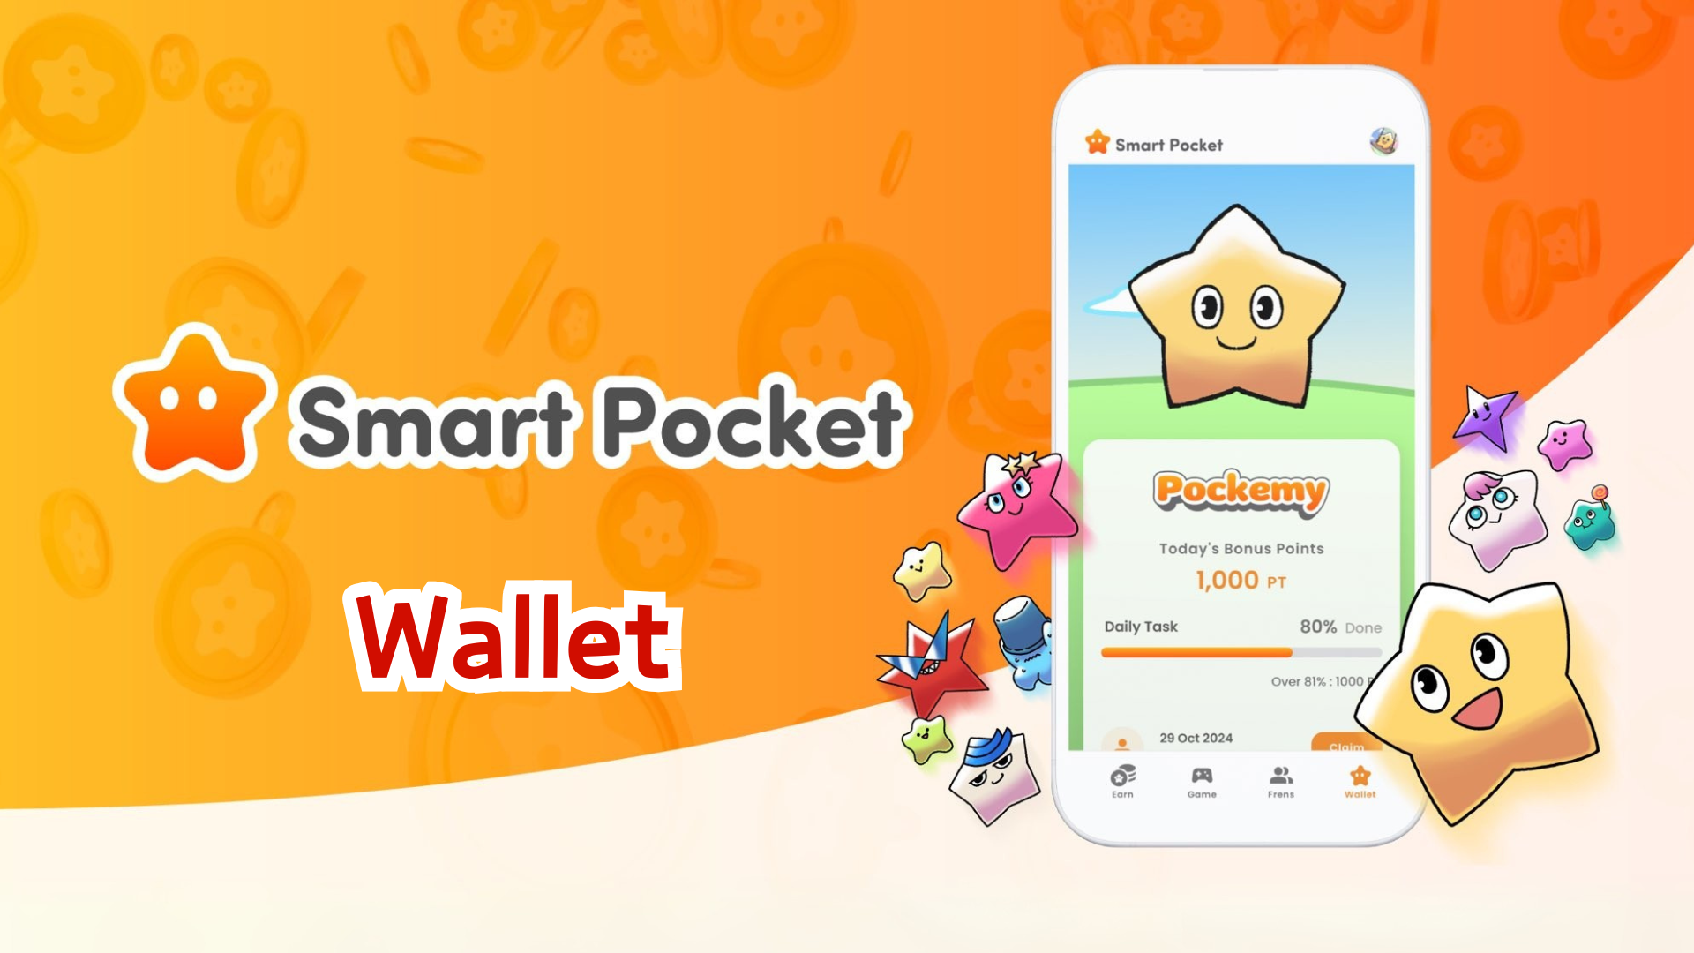

**Aperçu des fonctionnalités de Wallet de Smart Pocket Mini**

# Annonce importante : À propos des points précédents

Nous avons reçu de nombreuses questions d’utilisateurs concernant les points gagnés dans la version précédente de Smart Pocket. Voici des explications :  
  
- Tous les points ont déjà été comptabilisés.  
- Ils sont enregistrés et stockés en toute sécurité dans le système.  
- Ces points seront reflétés dans l’application Smart Pocket Mini à l’avenir.  
- Aucun des points que vous avez accumulés jusqu’à présent ne sera perdu.

# Qu'est-ce que la fonctionnalité Wallet ?

La fonctionnalité Wallet vous permet de gérer tous vos points, tokens et objets numériques tels que les NFT et SBT en un seul endroit. Elle agit comme votre portefeuille numérique.  
  
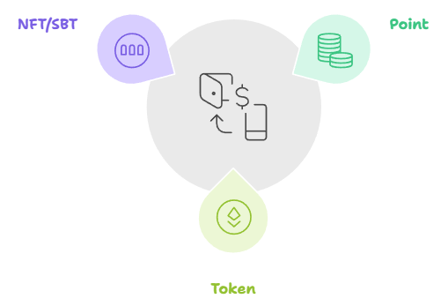

# Fonction Points

## Informations que vous pouvez consulter

* Solde actuel des SP Points (onglet Hold)
* Historique des gains et de l’utilisation des points (onglet History)

## Comment utiliser

* Consultez l’historique des gains pour identifier les méthodes efficaces de collecte de points.  
    
  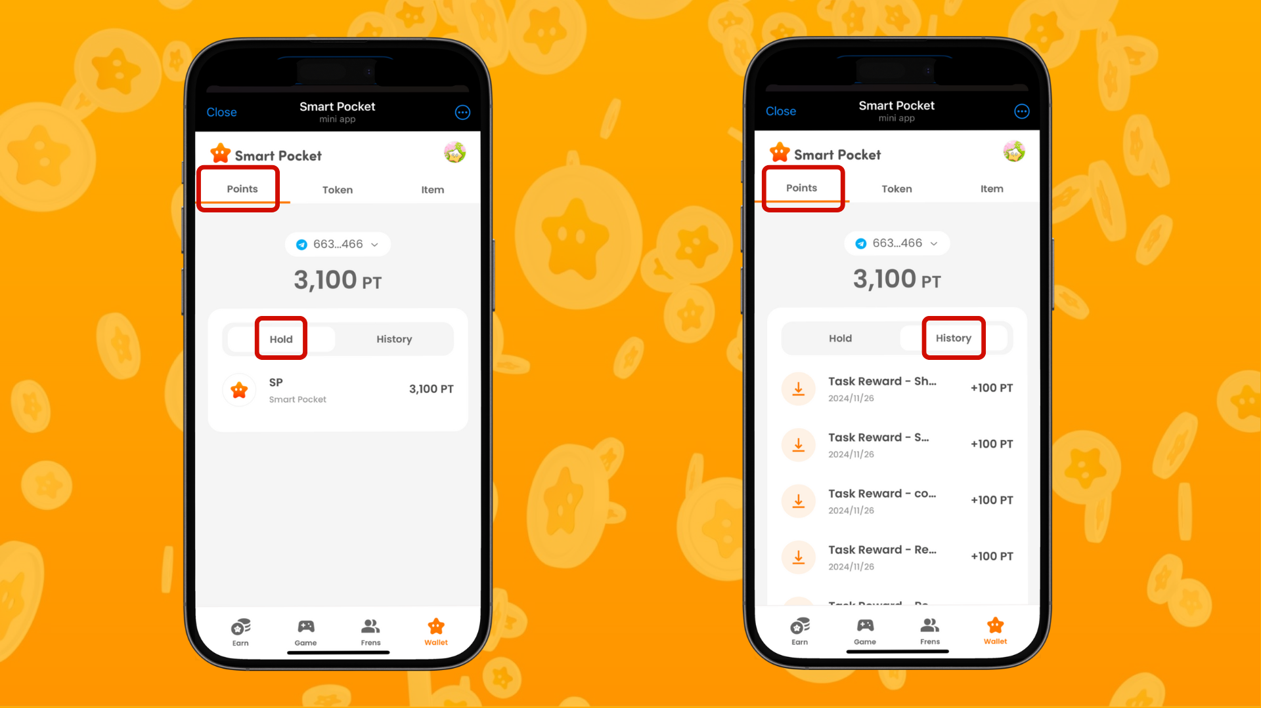

# Fonction Tokens

## Informations que vous pouvez consulter

* Liste de tous les tokens détenus.
* Consultez facilement l’historique des transferts de tokens.
* Interface intuitive pour une gestion facile des soldes.

## Comment utiliser

* Vérifiez régulièrement les soldes de tokens.
* Consultez l’historique des transactions pour une meilleure gestion des actifs.  
    
  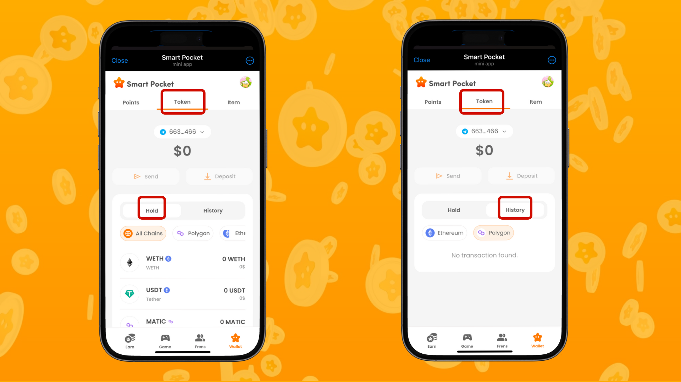

# Fonction Objets

## Informations que vous pouvez consulter

* Affichage des NFT et SBT détenus.
* Consultez les informations détaillées pour chaque objet.
* Vérifiez la date d’acquisition en cliquant sur l’objet.

## Comment utiliser

* Utilisez comme enregistrement de participation à des événements et des campagnes.
* Comprenez la valeur de collection des objets obtenus.  
    
  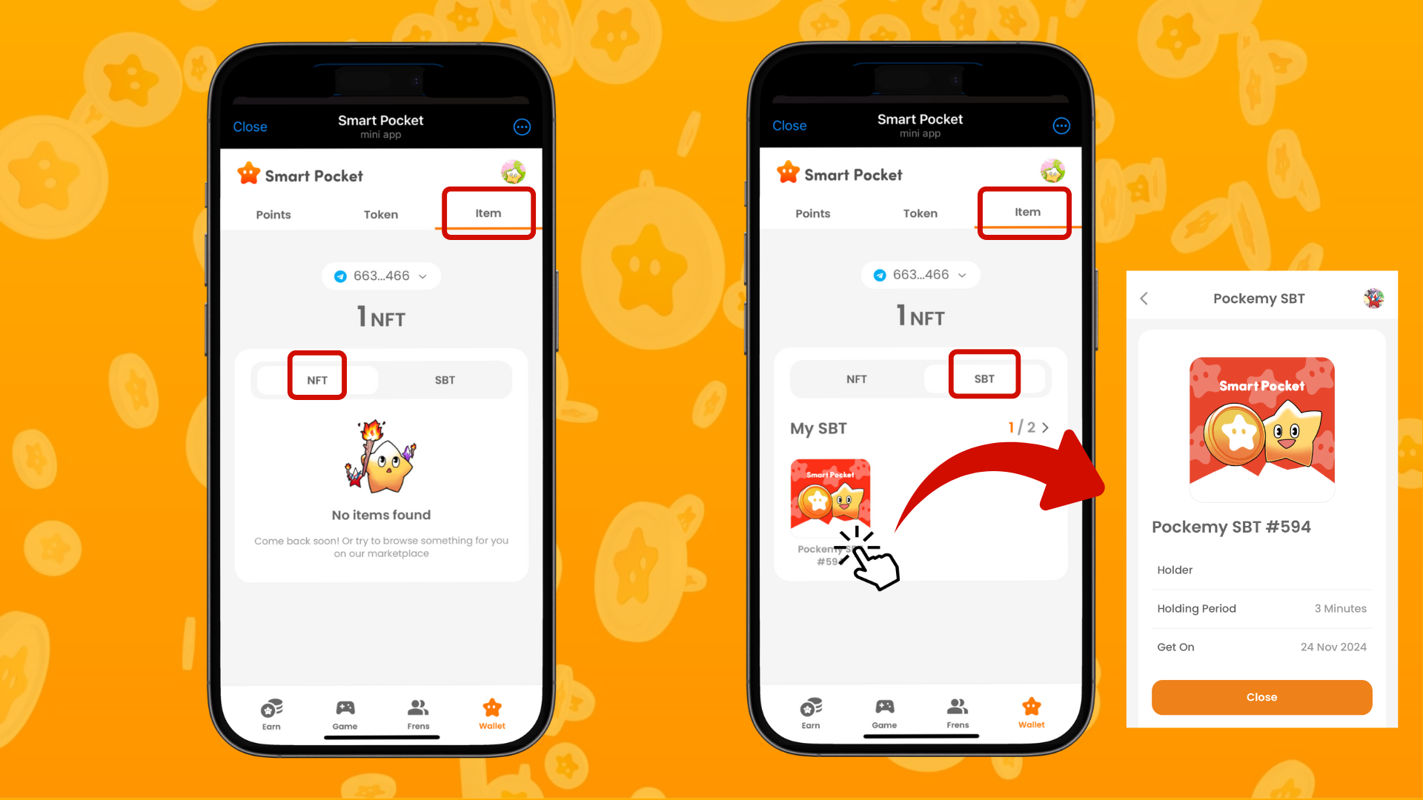

# Astuces pour une gestion efficace

* Effectuez des vérifications régulières.
* Consultez le contenu du Wallet au moins une fois par semaine.
* Vérifiez qu’il n’y a pas d’activités suspectes.
* Utilisez l’historique pour analyser quelles activités ont généré des points.
* Exploitez ces informations pour collecter des points plus efficacement.
* Gérez vos objets efficacement en vérifiant les nouveaux NFT/SBT obtenus.
* Comprenez la valeur de votre collection.  
    
  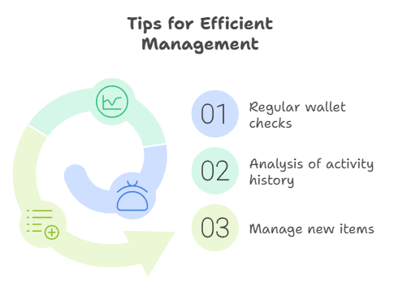

# Conclusion

La fonctionnalité Wallet est un outil essentiel pour gérer vos actifs numériques. En incluant les points gagnés dans la version précédente de Smart Pocket, vous pouvez gérer efficacement tous vos actifs numériques.  
  
Découvrez le plaisir d'accumuler des actifs numériques tels que des points, des tokens et des NFT/SBT grâce à la fonctionnalité Wallet simple et conviviale de l’application Smart Pocket Mini.

# Informations récentes

* Site officiel de Smart Pocket : https://smapocke.com/
* Discord officiel de Smart Pocket : https://discord.com/invite/smartpocket
* Compte X officiel de Smart Pocket : https://x.com/smapocke
* Compte X officiel de Pokemy : https://x.com/pockemy